Architecture d'une IA Comportementale dans un Environnement Dynamique Généré par LLM
Arthur KOWSKII Croquebois
menez sasha
iglarz benjamin

TABLE DES MATIERE
TABLE DES MATIERE 1
1. Synopsis et Objectifs Techniques du Projet 2
2. Objectifs Clés et Livrables 2
3. Environnement Technique et Architecture 3
3.1. Mise en place logiciel 3
3.2. Architecture Logicielle 3
4. L’intelligence Artificielle au cœur de l’innovation 4
4.1. Traitement du Langage Naturel 4
4.2. Prise de Décision des PNJ : L'approche GOAP (Goal-Oriented Action Planning) 5
4.3. L'IA Contextuelle : Le Chef d'Orchestre 6
4.4. Génération Procédurale de Textures et de Bâtiments (objectif secondaire) 6

Synopsis et Objectifs Techniques du Projet
Le projet vise à développer un prototype de jeu de gestion où l'interaction principale entre le joueur et le monde se fait via des commandes en langage naturel. Cela se traduit donc par l’écriture de souhaits de l’utilisateur à la machine via une interface de texte.
L'objectif est de dépasser les interactions scriptées traditionnelles en créant une Intelligence Artificielle capable de comprendre le contexte de son environnement.
Par exemple, à la commande "Construis une scierie près de la forêt", l'IA devra non seulement générer le bâtiment en 3D décoré d’une texture générée, mais aussi initier de manière autonome les logiques qui en découlent : création de chemins, affectation de PNJ (Personnages Non-Joueurs), mise en place de la chaîne de production de bois, etc.
Ce projet explore ainsi les frontières de l'immersion et de l'interaction humain-machine dans les mondes virtuels.

Objectifs Clés et Livrables
Le succès du projet sera mesuré par l'atteinte des objectifs suivants :
- Création d'un prototype fonctionnel : Un environnement 3D interactif où un joueur peut initier et gérer des chaînes de production simples (ex : bois -> planches -> meubles) par le texte.
- Implémentation d'une IA de PNJ autonome : Les PNJ devront être capables de recevoir des objectifs (ex : "devenir bûcheron") et de planifier leurs actions pour y parvenir (se déplacer, collecter, déposer) en utilisant la méthode GOAP.
- Humanisation des IA : Les PNJ devront développer des interactions réalistes dans son environnement (discussion générée, changement de nature passant de heureux à colérique…)
- Développement d'un pipeline de génération procédurale : Mettre en place un système capable de générer des éléments (bâtiments, routes) en temps réel basé sur les interprétations de l'IA.
- Publication d'un rapport de recherche et d'un "making-of" : Documenter notre processus, nos défis et nos découvertes sur un blog, linkedin, conférences et des vidéos d’avancée du projet sur YouTube.
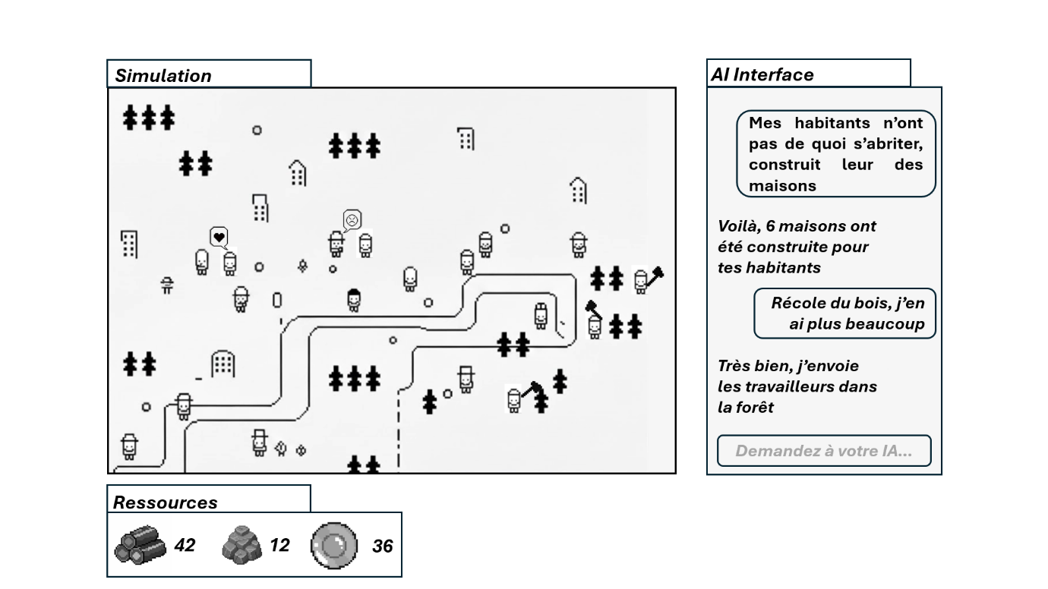

Environnement Technique et Architecture

Mise en place logiciel
- Moteur de jeu : Nous utiliserons Unity 3D. Ce choix est motivé par sa grande flexibilité, son écosystème robuste (Asset Store), et nos compétences. Unity est particulièrement adapté pour le prototypage rapide et la gestion de logiques complexes d'IA.
- Génération Procédurale de Bâtiments : Nous prévoyons de créer un script permettant, dans un premier temps, de choisir de placer un bâtiment particulier en fonction du prompt de l’utilisateur, puis dans un second temps de génerer entièrement la structure via des détails donnés par l’utilisateur.
- Gestion de version : Le projet sera entièrement géré via Git (et hébergé sur GitHub ou similaire), assurant un travail d'équipe collaboratif, organisé et sécurisé. Nous suivrons une méthode agile pour avancer le projet de manière optimale.
- Plateforme de diffusion : Un prototype jouable sera publié sur Itch.io, une plateforme idéale pour partager des projets indépendants et recueillir les retours des utilisateurs.

Architecture Logicielle
Notre architecture s'articulera autour de plusieurs modules interconnectés :
- Le Module d'Entrée Utilisateur : Récupère le texte du joueur et le transmet au cerveau du LLM.
- Le Manager du monde : Le cœur du système. Il interprète la demande, analyse l'état actuel du monde (ressources disponibles, PNJ inoccupés...) et définit un objectif global.
- Le Planificateur d'Actions (GOAP) : Pour chaque PNJ, il décompose l'objectif global ("produire des planches") en une série de micro-actions ("aller à la forêt", "couper du bois", "ramener le bois à la scierie").
- Le cerveau de L’IA : Chaque PNJ executera les actions qui leurs seront données tout en prenant en compte leurs émotions actuelles, ce qui pourra impacter le rendement de leur journée.
- Le Générateur de Monde (World Builder) : Reçoit les ordres de construction du "Cerveau" pour générer les bâtiments et les chemins.
- Le Simulateur d'État du Monde (World State) : La base de données qui contient l'état de chaque élément du jeu (position des PNJ, bâtiments connectés, etc.).

L’intelligence Artificielle au cœur de l’innovation

Traitement du Langage Naturel
Pour que l'IA comprenne les ordres du joueur, nous développerons un analyseur de texte simple. Dans un premier temps, il fonctionnera sur un système de reconnaissance de mots-clés et de patrons de phrases. L'objectif n'est pas de créer un chatbot conversationnel complexe, mais une interface fonctionnelle qui traduit un ordre humain en un objectif compréhensible par la machine. Cette approche locale (sans appel à des API externes) garantit une exécution rapide et une démarche écoresponsable.
Mise en place concrète :
Nous utiliserons l’application Ollama permettant de télécharger localement des LLM (Large Language Model) et téléchargerons le modèle Mistral 7b (ou modèle similaire), ayant un des meilleurs niveaux en compréhension de langage naturel local (LM-Arena). On pourra grâce à cela envoyer des requêtes précises à l’IA et qui modifiera notre question en fonction, utilisable dans le code. Pour cela nous utiliserons un prompt de compréhension, permettant de transformer le LLM en un outil prédictible.

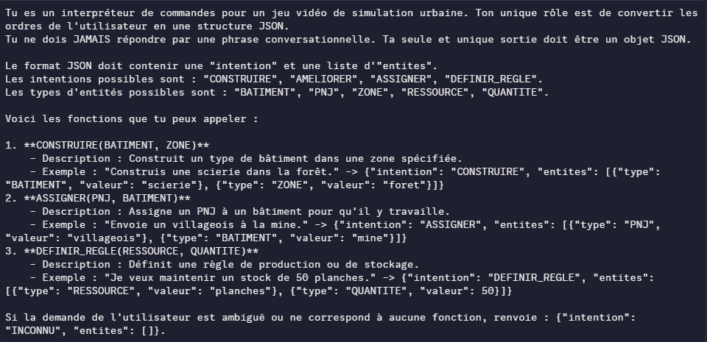
Enfin, nous récupérerons la réponse de l’IA pour activer la fonction dans le code liée à sa réponse.

Prise de Décision des PNJ : L'approche GOAP (Goal-Oriented Action Planning)
Plutôt que de scripter chaque comportement, nous utiliserons la méthode GOAP. C'est un système d'IA où l'on ne dit pas à un PNJ comment faire quelque chose, mais quel est son but. L'IA planifie alors elle-même la séquence d'actions la plus efficace pour atteindre ce but, en tenant compte de l'état du monde. Par exemple, pour l'objectif "Photocopier des feuilles", l'IA pourrait générer le plan : [Vérifier si papier et encre en stock] -> [Aller à la photocopieuse] -> [Prendre des feuilles] -> [Prendre de l’encre] -> [imprimer]. Cette approche crée des comportements émergents et crédibles.
Ici, parallèlement à la méthode précédente, l’IA choisira quel comportement doit être appliqué prioritairement

L'IA Contextuelle : Le Chef d'Orchestre
C'est ici que réside notre principale innovation. Le "Cerveau" de la simulation agira comme un chef d'orchestre. Il ne se contente pas de réagir aux ordres, il les contextualise.
- Conscience spatiale : Si le joueur demande une scierie "près de la forêt", cette IA devra analyser la carte pour trouver l'emplacement optimal (proche des arbres, sur un terrain plat, avec un accès possible).
- Conscience des dépendances : Si le joueur demande la construction d'une menuiserie, l'IA vérifiera d'abord qu'une source de planches (donc une scierie) existe et fonctionne. Si non, elle pourrait informer le joueur de ce prérequis. De plus, il faudra qu’elle apprenne au fur et à mesure de la simulation à placer la menuiserie au plus proche de la scierie, dans le but d’éviter de longs déplacements. C'est cette compréhension des chaînes logiques qui rendra la simulation intelligente.

Génération Procédurale de Textures et de Bâtiments (objectif secondaire)
Nous explorons la possibilité d'utiliser des IA génératives (modèles de diffusion simples ou GANs entraînés sur des datasets spécifiques) pour créer des variations :
- De textures : pour nos bâtiments et ressources. Par exemple, une scierie pourrait avoir une texture de bois plus ou moins usée en fonction de son âge ou de son niveau de production.
- De bâtiments : pour avoir des variations dans le paysage que vera le joueur lors de la simulation. Cela se traduira concrètement par la modification de la taille ou de la forme de certains aspects du bâtiment (toit, murs, fenêtres etc.) tout en gardant à l’esprit que cela doit être naturel.
Il s'agit d'un objectif secondaire qui ajouterait une richesse visuelle unique au projet.

